图片管理系统的使用手册

# 第一章 概述

### 1.1软件介绍

图片管理项目基于微服务的开发，用于客户存放照片，管理照片，查找照片。在用户进行注册成功，登录页面，在主页进行图片管理，可以清晰访问照片。

### 1.2 软件功能

|  |  |
| --- | --- |
| 导航栏 | 说明 |
| 登录注册 | 用于用户的登陆注册进入主页面。 |
| 图片上传管理 | 1.单击菜单栏中的“文件”选项，然后选择“导入”。  2.在弹出的对话框中，浏览并选择要导入的图片文件或文件夹。  3.确认导入选项，如文件格式、目标文件夹等。  4.单击“上传图片”按钮开始导入过程。 |
| 图片更正管理 | 1.图片展示查看。  2.对图片进行重新上传，下架管理。 |
| 图片查找管理 | 查找指定图片进行管理更新。 |

### 1.3软件运行环境

1. 本系统必须在局域网或者互联网中；
2. 软件：
   1. 客户端：jre 8.0.3;
   2. 服务器端：jdk 8.0.1 tomcat5.0;
   3. 后台数据库：MySQL;
3. 硬件设备：
   1. Web服务器：
      1. 数量：1；
      2. 配置：IBM x365。
   2. 数据库服务器：
      1. 数量：1；
      2. 配置：IBM x365。
   3. 客户端PC机：
      1. 数量：若干；
      2. 配置：联想。

# 第二章 软件操作

### 2.1软件操作

#### 2.1.1用户登陆注册

##### 2.1.1.1.用户注册

用户注册

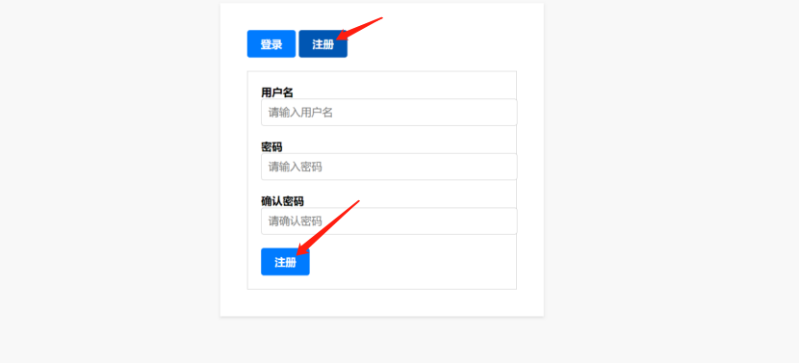

输入用户名、密码，确认密码，点击注册即可进入图片管理系统。通过按钮切换登录注册的区分。根据需求进行登录或注册。

##### 2.1.1.2.用户登录

用户登录

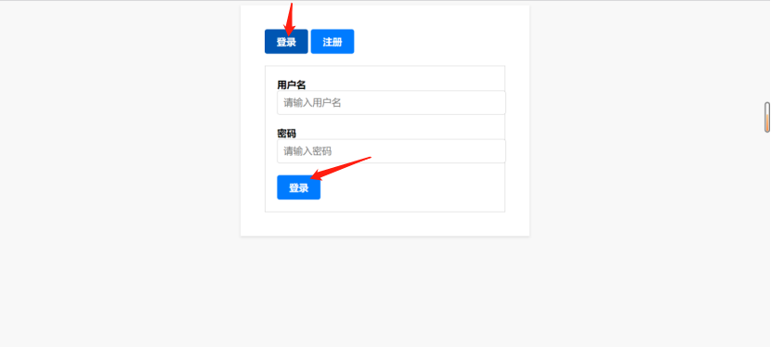

输入用户名、密码，点击登录即可进入图片管理系统。

#### 2.1.2图片管理软件操作

##### 2.1.2.1.图片上传管理

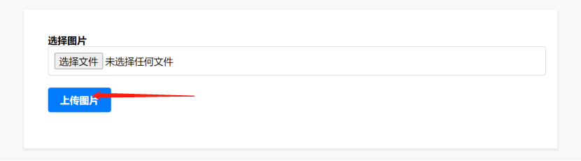

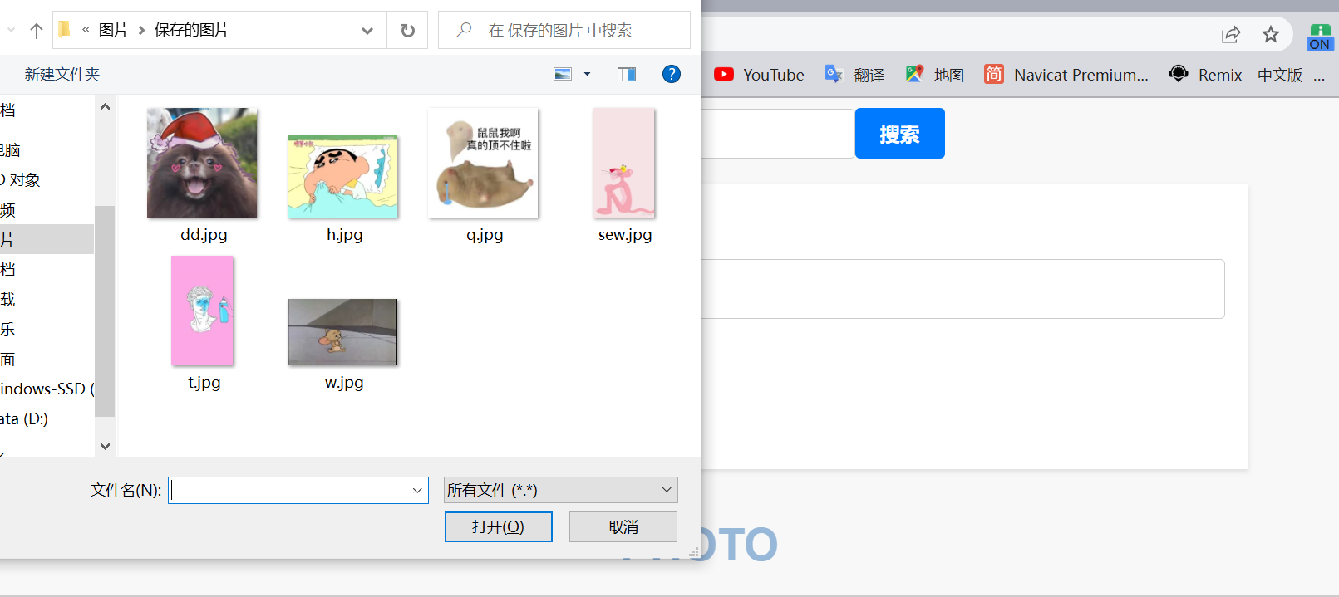

在文件中选择需要上传的图片，选中进行上传到服务中进行管理。

###### 2.1.2.2.图片展示列表

图片展示



在图片上传后，在下面页面进行展示。

###### 2.1.2.3.图片重新上架管理

更新图片

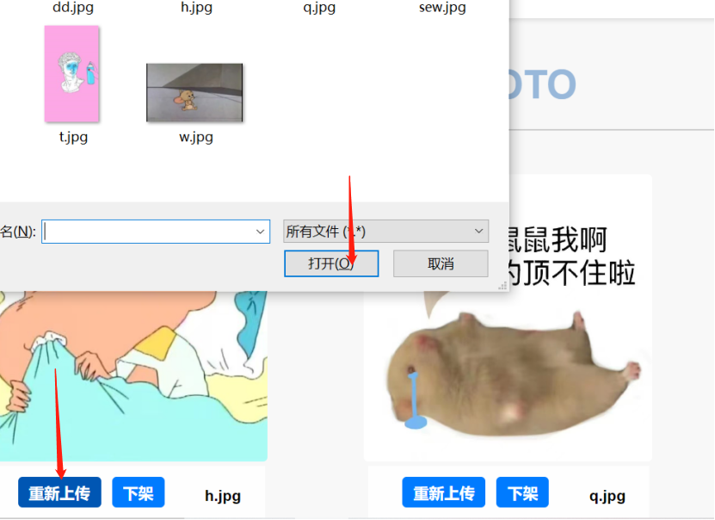

在文件中重新选择需要替换的图片，重新上传，进行图片的更改。

##### 2.1.2.4.图片下架管理

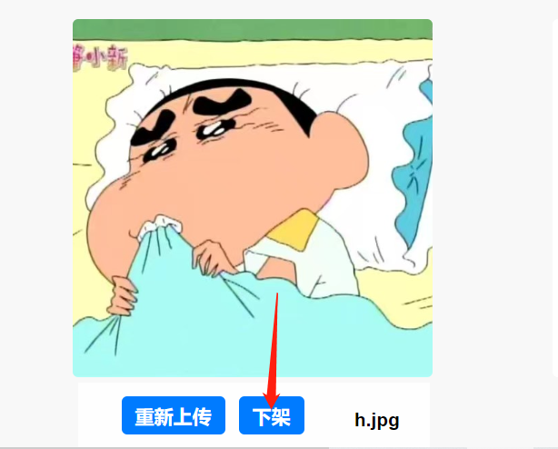

点击下架，对选中照片进行处理。

##### 2.1.2.5.图片查找管理

图片查找

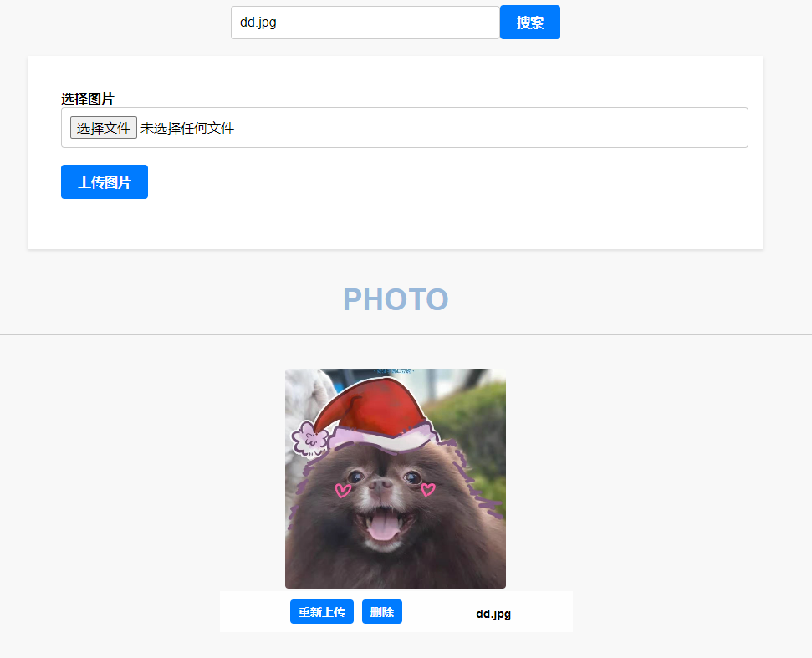

在搜索框输入需要查找的图片名字，进行搜索展示在下方，对照片进行管理。